بسم الله الرحمن الرحيم
مركز ابن عبد الله للدراسات والبحوث والاستشارات والمعلومات والتقنية
جوال :012269342 – 0128803481 – 0905017191
بريد إلكتروني : Email: yamhnd@gmail.com

سلسلة آفاق نووية ،إصدار رقم(1)

الطاقة النووية : لمحة تنويرية

إعداد
يوسف عبدالله محمد حمدالنيل
مهندس نووي
جوال : 0122069342
Email: yamhnd@gmail.com

الخرطوم - يناير: 2009م
موجـــــــــــــــــــــــــــز
إن هذه لمحة تنويرية عن الطاقة النووية . تعطي تعريفاً للطاقة وتنوه لأهميتها ، وتعدد بعضاً من أنواعها . ثم إنها تعرف بالطاقة النووية ، وبمصادرها واستخداماتها وتطبيقاتـها . ثم تسرد حكاية تطورها . وتعرض لأجهزتها ومعدادتها . وتتعرض للطاقة النووية في السودان ومستقبلها فيه ، وفي ختامها تعطي توصيات ومقترحات ، ثم تدرج بعض المصادر والمراجع التي يمكن الرجوع إليها للاستزادة.

المحتويات
- مقدمة 4
- الطاقة 5
2-1 تعريف الطاقة 5
2-2 أهمية الطاقة 6
2-3 أنواع الطاقة 6
3- الطاقة النووية 7
3-1 تعريف الطاقة النووية 7
3-2 مصادر الطاقة النووية 9
3-3 إستخدامات وتطبيقات 13
3-4 حكاية الطاقة النووية 17
4- معدات وأجهزة نووية 18
5- الطاقة النووية فى السودان 23
6- خاتمة : توصيات ومقترحات 25
7- مصادر ومراجع 28

الطاقة النووية : لمحة تنويرية

1- مقدمة
الحمـد لله الذى خلق الإنسان وفضله على كثير ممن خلق تفضيلا وعلمه علما جليلا , ومااتاه منه إلا قليلا (3). فإن شكر فقد هدي سبيلاً ، وإن يكفر فقد ضل سبيلا وسيصلى سعيرا ً مكبلاً فيها تكبيلاً . والصلاة والسلام علي من بعث رحمة مبشراً ونذيرا وسراجاً منير اً ومبصراً بسبل الحياة تبصيراً ، وعلي آله وصحبه ومن سار بهديه مستنيراً.
أما بعد ، فمن نعم الله علينا أن يسـر لنا الحياة وذلل لنا شئونــها تذليلا . فأتنا علماً تستبين به سبل الحياة (4).. فهدانا إلى تسخير مخلوقاته من شمس ورياح ونبات وحيوان وبحار وأنهار وجبال .
فذلل لنا الخيل والحمير والبغال ركوباً ، وأخرج لنا من بين فرث ودم لبناً سائغاً، ومن الأرض متاعاً لنا ولأنعامنا ، وعلي الفلك حملنا تمخر بنا البحار ، وجعل الشمس ضياءً والقمر نوراً ، وجعل الرياح مسخرا ت بأمره تسوق السحاب إلي بلد ميت فتزين الأرض وتعمر بعد خراب ويباب ، فضلاً منه ونعمة ورحمة، لا طاقة لنا به ولا قدرة .
2- الطاقة
2ـ1ـ تعريف الطاقة
والطاقة ـ لغة تعني ـ القدرة والاستطاعة والجهد والسعة . وهي تمكن من أداء عمل وتحقيق فعل . وفقدانها يعطل العمل ويبطله . فعندما لا تكون الطاقة الكهربائية متوفرة لا تضئ المصابيح ولا تعمل المكيفات ولا ماكنات التصوير وتتعطل الحواسيب .
والطاقة هبة من الله (1). أو دعها حيث شاء كيف شاء . ويخرجها أنى شاء ، رحمة بنا فهو ربنا وهو العليم القدير ، وعنده كل شئ بمقدار (2). ويدير الأحوال ويكور الليل علي النهار .
والشمس سخرها الله عز وجل ضياءاً والقمر جعله نوراً ، فلا الشمس ينبقي لها أن تدرك القمر ولا الليل سابق النهار وكلُ في فلك يَسْبَحُ ويُسَبِّحٌ (3).
والشمس مخزن ( مصدر) طاقة كبيرة . وهي تتكون من مصادر. إذ أنها تتكون من أنوية ذرات ، والأنوية بها طاقة مخزونة(كامنة) مدخرة . أي أن طاقةالنواة أسبق من طاقة الشمس . فسبحان ذي القوة المتين الذي أمره بين الكاف والنون !
وتكدر الشمس وتكورها إيذان بفناء محتوم (4).
2-2- أهمية الطاقة
والطاقة جعلها الله عوناً للإنسان لعمارة الأرض والسعي في مناكبها والعمل الجاد المثمر .
فبالطاقة نتواصل حركة واتصالاً . فالدواب التي يركب الإنسان علي ظهورها وتحمل متاعه إلي بلد لم يكن بالغه إلا بشق الأنفس (1).، جعل الله لها طاقة وجعل لها سبيلاً من اقتياتها مماأخرج من الارض . فتكتسب قوة ونشاطاً . والسيارات وسائر وسائل النقل الحديثة تحتاج لطاقة تتأتى من وقود مناسب سخره الله عز وجل فضلاً منه ونعمة .
وأجهزة الاتصال تحتاج لطاقة لإنجاز مهامها . وكذلك الأجهزة الطبية وأجهزة البحث . بل إن كل مناحي النشاط تحتاج إلي طاقة .
إذن الطاقة ضرورية للحياة . وانعدامها يعني الركون والسكون .
  - أنواع الطاقة :
والطاقة – عادة - ما تصنف إلي أنواع (صور ) لها القدرة على التحول والتنقل من نوع إلي أخر . وذلك فضل من الله وتوسعه .
ومن أنواع الطاقة :
(أ) الطاقة الشمسية (ب) الطاقة الحرارية
(ج) الطاقة الحركية (د) طاقة الوضع ( الكمون )
(هـ) الطاقة الكيميائية (و) الطاقة الكهربائية
(ز) طاقة البحار ( المد والجزر ) (ح) طاقة الرياح
(ط) طاقة باطن الأرض (ي) طاقة المياه
(ك) طاقة الذرة (ل) طاقة النواة .
3- الطاقة النووية
3-1- تعريف
الطاقة النووية هي ذلك النوع من أنواع الطاقة الــذي مصــدره نواة الذرة .
فمن السائد أن المادة تتكون من ذرات تختلف من حيث محتواها باختلاف العنصر . إذ أن لكل عنصــر بذرات متميزة . وهي قد رتبت فيما سُمِّيَ بالجـدول الدوري للعناصر (أنظرالجدول -1).
الجدول-1 : الجدول الدوري للعناصر
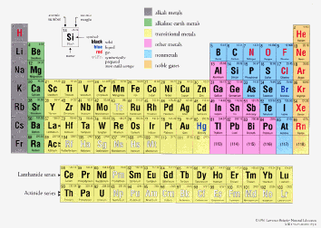
والذرة ما هي إلا نواة تدور حولها إلكترونات (انظر الشكل -1) سالبة الشحنة . والنواة تتكون من جسيمات موجبة الشحنة تدعى البروتونات، أو أخرى متعادلة ( لاتحمل شحنة كهربائية ) يطلق عليها النيوترونات (انظر الشكل -2) .
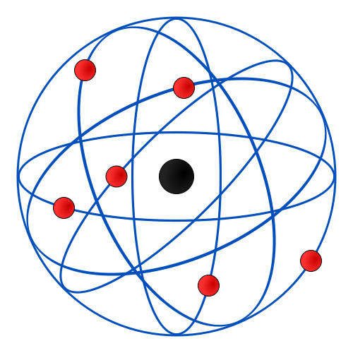
الشكل -1 : رسم توضيحي للذرة.
وأنوية العنصر الواحد لها العدد ذاته (نفسه) من البروتونات ، ولكنها قد تتفق فى عدد النيوترونات أو تختلف ، وكثيراً ماتفعل .
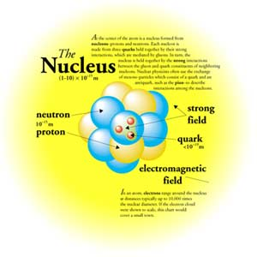
الشكل -2 : رسم توضيحي للنواة .
ونتيجة اختلاف أنوية العنصر الواحد فى عدد النيوترونات برزت النظائر .
3-2- مصادر الطاقة النووية
والطاقة النووية لها ثلاثة مصادر إشعاع الأنوية واندماجها وانشطارها.
والطاقة النووية الإشعاعية تنتج عن إشعاع الأنوية .إذ أن بعض الأنوية تكون فى حالة عدم إستقرار (اضطراب) فتنفس عن نفسها بالإشعاع. وهذا الإشعاع قد يكون إشعاعاً محضاً ، ويعرف بأشعة جاما التى لاتختلف عن أشعة إكس (الأشعة السينية) إلا فى المنشأ . أو قد يكون مصحوباً . بجسيمات تتمثل – عادة – فى جسيمات ألفا وجسيمات بيتا.
فى حالة الإشعاع المحض فأن الأتوبة لاتتحول إلى أنوية أخرى ، بل تظل كما كانت فيحتفظ العنصر بهويته (انظر الشكل -3 ).
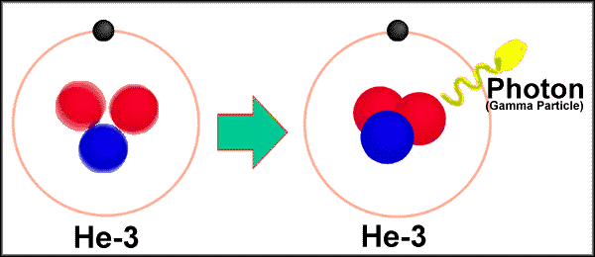
الشكل -3 : إشعاع محض
أما فى حالة الإشعاع الجسيمى ، فأن الأنوية يعتريها تحول إلى أنوية جديدة تختلف على الانوية الأولى فتتحول العناصر إلى عناصر أخرى . وهذا التحول يحتاج لمرور زمن معين يدعى عمر النصف عنده يكون نصف الكتلة قد تحول إلى أنوية جديدة. (انظر الشكل -4).
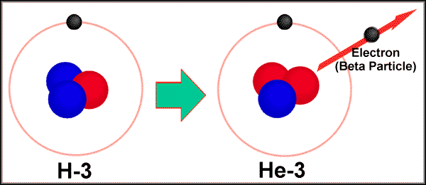
Alpha Decay of Hydrogen-3 to Helium-3. Adapted from Stability of Nuclei.
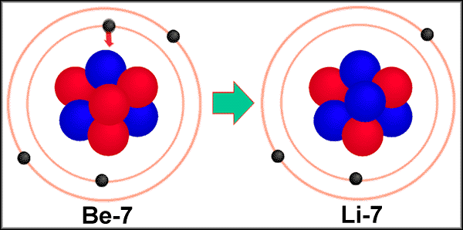
Electron Capture of Beryllium-7. It decays to Lithium-7. Adapted from Electron Capture.
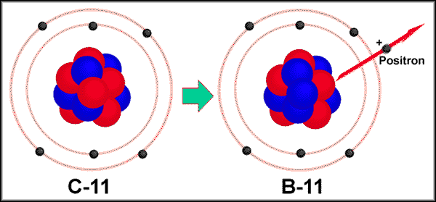
Positron Decay of Carbon-11 to Boron-11. Adapted from Types of Radioactivity.
الشكل -4 : إشعاعات جسيمية.
والطاقة النووية – خاصة الإشعاعية – قد تنتج طبيعة أو اصطناعاً . والطاقة النووية الطبعية لايتدخل فى إنتاجها الإنسان من قريب أوبعيد ، فى حين أن الطاقة النووية الاصطناعية ( المستحثة (المثارة)) تكون بسبب تدخل الإنسان مباشرة أو غير مباشرة ، ويكون ذلك بإحداث إثارة الأنوية أو بأحداث اضطراب فيها بنحو قذفها بجسيم مثل البروتون أو النيوترون ، أو تغيير محتوي الطاقة فيها .
إن الأنوية ـ عادة الخفيفة ـ قد تتلاحم مع بعضها مكونة أنوية جديدة مطلقة قدراً هائلاً من الطاقة (انظر الشكل -5) ، هذا هو مايحدث في كتلة الشمس (الشكل -6) . إذ أن انوية الهيدروجين ( البروتونات ) تندمج مثنى مثنى لتكون أنوية الهيليوم محررة طاقة حرارية عالية يصل جزء ضيئل منها إلينا ضوءاً خلال ثمان دقائق . وهذه الظاهــرة النووية تدعى الاندماج ( الانصهار ) النووي.
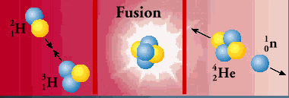
الشكل -5 : الإنماج النووي .
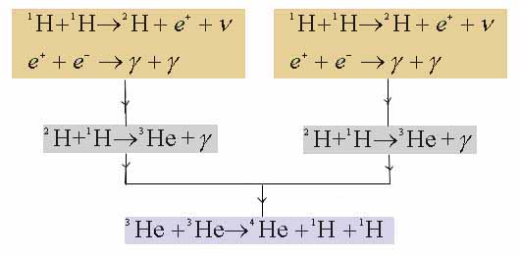
Fusion cycle of the Sun
الشكل -6 :دورة الإندماج النووي داخل الشمس .
كما أن الأنوية ـ الثقيلة عادة ـ قد تتناحر مكوناتها فتتبدد وحدتها فتتجزأ . فتنتج طاقة وليدة عن هذا الانقسام . ويدعى هذا الانقسام بالانشطار النووي(انظر الشكل -7) ، وتدعى طاقته طاقة نووية انشطارية . وعلي فكرة الانشطار وطاقته بنيت المفاعلات النووية الانشطارية ، والتي تستخدم لتوليد الطاقة الكهربائية .
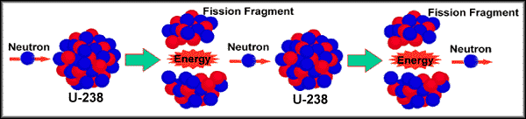
Fission of uranium 235 nucleus. Adapted from Nuclear Energy. Nuclear Waste*.
الشكل -7 : الانشطار النووي .
3-3 استخدمات وتطبيقات
إن الطاقة النووية ، أياً كان مصدرها ، لها استخدام في الحياة وفق الحاجة وعند الطلب . فما هي إلا طاقة لها ما للطاقة وعليها ما عليها : يمكن تحويلها ونقلها وترويدها .
فالطاقة النووية الإشعاعية قد تستخدم في تشخيص وعلاج بعض الأمراض (انظر الشكل -8) ، وتستخدم في التصوير داخل آبار النفط ، وتستخدم في قياس الجودة وتحديدها ، وتستخدم في مكافحة الآفات ، وإنضاح الثمار وتحسين البذور ، وإحداث طفرات جينية ( في الهندسة الوراثية ) ، وتستخدم في تحديد الأعمار ( علم الآثار ) ، وتستخدم في تسيير مركبات الفضاء ، وتستخدم في البحوث ، وتستخدم في الكشف غير الهدام للمواد ، وتستخدم في التقفي والتتبع ( أنابيب النفط ، الطب ) ، وتستخدم في الأجهزة الإلكترونية كالجوالات والحواسيب ، كما أنها تجد لها تطبيقاً في توليد الطاقة النووية الاندماجية والطاقة النووية الانشطارية .
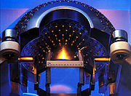
Gamma Knife technology used in radiotherapy.
الشكل -8 :استخدام الطاقة النووية في الطب .
ومن شائع استخداماتها :
- إنتاج النظائر المشعة للاستخدامات الطبية والصناعية:فيمكن إنتاج اليود المشع الذي يستخدم في تشخيص وعلاج أمراض الغدة الدرقية وإنتاج نظير اليود والتكنيشيوم وفي الصناعة ينتج البروم للكشف عن عيوب الأنابيب . ويتم معالجة وفصل وتشكيل النظائر المشعة في عدة صور كيميائية مشعة مناسبة باستخدام منظومات وأجهزة وأدوات من نوع خاص مجهزة ومعدة داخل حجرات واقية من الإشعاع تسمى بالخلايا الساخنة بهدف الحد من استيراد النظائر المشعة من الشركات الأجنبية بالخارج وتأهيل الكوادر العلمية والفنية على المستوى الوطني في مجال إنتاج النظائر المشعة . ويمكن الاستفادة من تجارب الدول التي تسير في هذا المنوال مثل الجماهيرية العربية الليبية الشعبية الاشتراكية العظمى ، وكذا التعاون مع وكالة الطاقة الذرية الدولية.

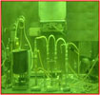

- استخدام تقنية التحليل بالتنشيط النيتروني في تحليل مكونات الحصى المتكونة بالكليتين والصفراء والكشف عن الأورام السرطانية وفي الطب الشرعي وبعض التحاليل الأخرى ذات العلاقة.

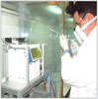

- استخدام الطب النووي والأشعة العلاجية.

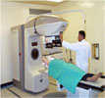

- تسميد القمح باستخدام النظائر المشعة والثابتة:لوحظ في الآونة الأخيرة انتشار استعمال الأسمدة الكيمائية بشكل مفرط مما قد تنشأ عنه العديد من المشاكل التي من أهمها مشكلة تلوث المياه الجوفية بمجموعة النترات الأيونية إضافة إلى المشاكل الاقتصادية نتيجة ارتفاع تكلفة السماد. ولهذا السبب أجريت العديد من الدراسات البحثية للوصول إلى إدارة سليمة للتسميد من حيث توقيت ومعدل وطريقة الإضافة و نوع مصادر التسميد النتروجينية والفوسفورية باعتبارها من أهم مقومات التغذية للنبات، إلا أن هذه البحوث لم تكن بالدقة الكافية من خلال حساب النتروجين أو الفسفور الذي يستهلكه النبات من السماد المضاف، في ضوء وجود مصادر أخرى للتغذية وهي التربة والهواء. وتأتي أهمية استخدام تقنية النظائر المشعة والثابتة في كونها تحدد وبدقة الكمية المستهلكة من السماد بواسطة النبات والتي على ضوئها يتم التحكم في معدل الإضافة ووقتها حتى تتم الاستفادة القصوى من السماد مما يقلل من المخاطر التي قد تنجم عن الإفراط في استخدامه. وقد أظهرت نتائج البحوث في العموم تميز واضح لسماد اليوريا المنتج في المعدلات 100 كجم (N) للهكتار مع 60 كجم (P) للهكتار في مختلف مراحل النمو الثلاث التي تمت دراستها (مرحلة التفريع القاعدي، مرحلة طرد السنابل، مرحلة الحصاد) من حيث الإنتاجية والمحتوى النتروجيني مقارنة بكبريتات الأمونيوم، وتمت التوصية باستخدامه تحت ظروف التجربة.
- حفظ الأغذية بالإشعاع: يعتبر استخدام الإشعاع في حفظ الأغذية والمنتجات الزراعية من الطرق الحديثة التي وفرت الكثير من الجهد والمال وأعطت نتائج إيجابية باعتبار أن ربع إنتاج العالم من الغذاء قد يفقد تقريبا أثناء التسويق والتوزيع والتخزين غير الجيد. ومساهمة في حل المشاكل التي تواجه تسويق المنتجات الزراعية والمواد الغذائية، من نقص في المخازن المبردة ووسائل النقل المزودة بأنظمة تبريد تتمشى وطبيعة المادة الغذائية التي يتم تسويقها فإنها تشعع. وفد أظهرت نتائج البحوث نجاحا واضحا للتشفيع في إيقاف الإنبات في درنات البطاطس وأعطت مؤشرات لمحاولة معالجة بعض المشاكل الأخرى مثل الإصابات الحشرية والبكتيرية والفطرية الناتجة عن التغيرات في الظروف الجوية من حرارة ورطوبة وغيرها أثناء فترة التخزين.
- مكافحة ذبابة الفاكهة: تعتبر ذبابة الفاكهة من الحشرات التي تصيب الكثير من المحاصيل الزراعية كالحمضيات وثمار الحلويات كالمشمش والخوخ والكمثرى وبعض الخضراوات مثل الفلفل الأخضر وغيرها من العوائل. ومما يعرف عن هذه الحشرة سرعة تكاثرها، فتربية مليون حشرة داخل المعمل يعطي حوالى 625 مليون حشرة خلال خمسة أجيال (عمر الجيل يصل إلى 30 يوم تقريبا) هذا بالإضافة إلى أن هذه الحشرة لها قدرة على الطيران لمسافة تصل إلى 1.5 كيلو متر داخل الحقول والمزارع. ولقد توصل العلم لمعرفة دقائق هذه الحشرة وتمكن بالتالي من تربيتها معمليا بأعداد هائلة تبلغ مئات الملايين شهريا وتعقيمها باستخدام تقنية الإشعاع حيث نجحت الكثير من الدول في إبادتها والقضاء عليها بطريقة مختلفة بدلا من استخدام الطرق التقليدية القديمة للمكافحة مثل الرش بالمبيدات الحشرية واستعمال الكيماويات المحرمة دوليا. دلت النتائج المتحصل عليها على نسبة تراجع كبيرة في كثافة هذا النوع من الحشرات حيث وصلت إلى 76 % بمنطقة مشروع وادي نينه الزراعي الإنتاجي بالجفرة باستخدام الجرعة 0.11 كيلو غري.
- الاقتفاء بالنظائر المشعة في الصناعة: الاقتفاء بالنظائر المشعة في الصناعة من التقنيات الحديثة التي تلقى اهتماماً كبيرا ًمن قبل المهتمين بالصناعة، وتزداد مجالات تطبيقاتها اتساعاً لتطوير نوعية وكفاءة الإنتاج وإيجاد الحلول لكثير من المشاكل الفنية خاصة في مجال الصناعات النفطية حيث أنها تمكن من الحصول على نتائج ذات مردود اقتصادي هام من خلال إيجاد حلول علمية لمعظم المشاكل الفنية. بناءا على النتائج المتحصل عليها تبين أن الخلط يصبح متجانسا بعد سبع دقائق. وهذا الزمن أقل بكثير من الوقت المحدد من قبل الشركة المصنعة والمحدد بعشرين دقيقة.
- استخدام الإشعاع المؤين في تحسين خواص المواد البوليمرية:يعتبر استخدام الإشعاع المؤين في تحسين خواص المواد البوليمرية مثل مادة البولي فينيل كلوريد PVC))، من التقنيات الحديثة حيث أنه يكسب هذه المواد خواص ميكانيكية وكهربية وحرارية جيدة عن طريق الحث على تكوين الروابط العبورية Cross - Linking)) بين جزيئاتها. وقد أظهرت نتائج الدراسات البحثية تحسن كبير في مواصفات التوليفة الجديدة خاصة فيما يتعلق بالخواص الميكانيكية والكهربية ومقاومتها للظروف الطبيعية مما يوسع مجالات استخدامها لأغراض متعددة مثل أرضية المباني والأرفف والفواصل البلاستيكية.. إلخ. ونظرا للتحسن الملحوظ للمادة الجديدة، تم تقديم هذه النتائج إلى قسم الملكية الصناعية بمركز البحوث الصناعية بليبيا كبراءة اختراع وسجلت تحت رقم (3103).
والطاقة النووية الانشطارية تستخدم في التطبيقات التي تحتاج إلي طاقة حرارية عالية . فتستخدم في عمل الأنفاق ، وتدمير العدو وبث الرعب في نفسه ( كما حدث في هيروشيما ونجازاكي ) .
وأهم استخدامات الطاقة النووية الانشطارية في مجال توليد الطاقة في المفاعلات النووية الانشطارية : البطيئة والسريعة .
وفي المفاعل تتولد طاقة حرارية نتيجة اشطار الوقـــــود النـــووي ( يورانيوم ،ثوريوم ، بلوتنيوم ) . وهذه الطاقة الحرارية تنقل عبر مائع للتحول إلي طاقة حركية ومن ثم إلي طاقة كهربائية يمكن الاستفادة منها في شتى نواحي الحياة . (انظر الشكل – 9 والشكل -10).
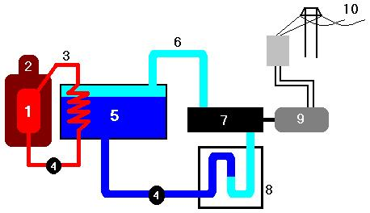
1- جوهر(قلب)المفاعل 2- وعاء حاوي من الفولاذ
3- ماء حام 4- مضخة ماء
6- أنبوب تدفق 5 - مبادل حراري
7- تربين 8- مكثف
9- مولد 10- خطوط قدرة كهربائية
الشكل -9 : رسم توضيحي لمحطة قدرة نووية .
والمفاعل النووي يمكن استخدامه في التشعيع الذي يمكن أن يستخدم في الطب أو البحث العلمي أو البحث الجنائي ( كشف الجرائم ).

HYPERLINK "http://ar.wikipedia.org/w/index.php?title=%D9%85%D9%84%D9%81:Nuclear_Power_Plant_Cattenom.jpg&filetimestamp=20050401160728" 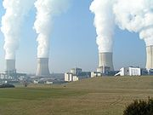
الشكل -10:صورة لمحطة قدرة نووية (مجمع مفاعلات Cattenom بفرنسا).
والطاقة النووية رخيصة السعر ، فهي تدعم الاقتصاد وتقلل تكاليف الصرف علي الطاقة . كما أنها تساهم في تقليص البطالة . إذ أن محطة القدرة النووية تحتاج لتشغيلها لحوالي ألف فرد في مختلف التخصصات بدءاً من المهندس النووي ومروراً بالمهندس الكهربائي، والكيميائي ، والفيزيائي وعالم الأحياء، والجيولوجي والاقتصادي ،الإحصائي ، وعالم الرياضيات والطبيب ، وغيرهم حتي خفر البوابات .
استخدام الطاقة النووية لتوليد الكهرباء للاستخدام في المنازل والصناعة إذ أن الطاقة النووي مقارنة بالطاقات البديلة الأخرى أقل تكلفة كما هو مبين في الجدول التالي :
 | دولار / ميغاوات - ساعة |  | دولار / كيلو وات كهرباء
الوقود | معدل الخصم 5% | معدل الخصم 10% | تكلفة التشييد
الفحم | 25-50 | 35-60 | 1000-1500
الغاز | 37-60 | 40-63 | 400-800
النووية | 21-31 | 30-50 | 1000-2000
الرياح | 35-95 | 45-140 | غير متاح
المائية | 40-80 | 65-100 | غير متاح
الشمسية | 150 | 200 | غير متاح
Source : International Energy Agency Projected Costs of Generating Electricity2005
3-4 حكاية الطاقة النووية
إن التعرف علي الطاقة النووية وتطبيقاتها جاء نتيجة طبيعية لتطور الفيزياء النووية . فكلما أزدادت المعرفة بالفيزياء النووية أزداد نطاق استخدامها ، وبنيت الأجهزة والمعدات الملائمة .
وما الفيزياء النووية إلا جزءٌ من الفيزياء ، وفرع من الفيزياء الحديثة . ونشوؤه وتطوره نابع من ذلك وذاك ، وتابع لهما ، ومتعاضد معهما ولهما متمم ومكمل
فبدأت الفيزياء النووية بتفحص أمر المادة وتجزئتها وتركيبها البنائي . فاعتبرت المادة مكونةمن جزئيات دقيقة ذات حركة أبدية (1). ولله في خلقه شئون . فهو سبحانه وتعالي قادر أن يفرق الجسم ويبطل ما فيه من إجتماع حتي يصير ـ في نظرٍ ـ جزءاً لا يتجزأ(2).
وهذا الجزء الذي ظٌنّ أنه لا يتجزأ صنفت علي أساسه العناصر الكيميائية (1). وكل عنصر جوهره نواة تطوف حولها الكترونات (2). زرافات ووحدانا في فضاء – نسبيا ـ فسيح .
وذرات كل عنصر ـ كيميائياًً ـ متعادلة متكافئة تؤدي الدور نفسه لا تفاضل بينها . ولكن وجد ـ طبيعياً ـ أنها ربما تتفاوت في الوزن . وعلل ذلك بما تحويه النواة . ومن ثم برزت للوجود ظاهرة التناظر ( وجود النظائر ).
والنظائر لا تختلف فيما بينها في عدد البروتونات ، ولكنها تختلف في عدد النيوترونات ( الجسيمات المتعادلة كهربائياً ) . وكلما زاد عدد النيوترونات داخل النواة كانت أثقل رغم أنها تؤدي نفس الدور الكيميائي الذي تؤديه نظيرتها التي تحوي عدداً أقل من النيوترونات أو ربما لا تحتوي نيوتروناً (3).
وبات العلماء يتتبعون النواة ويراقبون تصرفات سكانها وأحوال مجتمعهم . فشاهدوا غباراً . فتساءلوا ماذا يجري ؟ أحرب تدور ؟ !
فأسموا هذه الظاهرة إشعاعاً نووياً . ثم إنهم تفحصوه فصنفوه : طبيعيا ومستحثا . وبذا برزت الطاقة النووية الإشعاعية إلي الوجود .
وإبان الأشعاع قد تتحول عناصره إلي عناصر جديدة وليدة . فالأتوبة تولد وتلد وتعيش وتموت . فسبحان الله الخالق الواهب ذي الجبروت الذي لا يفوت ولا يموت .
وهذه الظاهرة ـ التحول النووي ـ قد قيل بها من قبل ، فقد زعم أن المعادن الرخيصة يمكن تحويلها إلي أخري ثمينة (4).
ومما لا شك فيه أن الله قد اودع في النواة طاقة وعلي الإنسان أن يسعي ـ وقت حاجته - إلي استخراجها . وقد يسر الله استخراج الطاقة النووية بفلق النواة ودمج الأتوبة .
وقد برزت فكرة تعادلية المادة والطاقة أي إمكان تحويل المادة إلي طاقة وتطبيق هذه الفكرة أدي إلي تحقيق الانشطار النووي (2).وتقنيت أتوبة اليورانيوم بطريقة متسلسلة (2).\ وإلقاء القنابل النووية (3). عندما ضل الطريق وأسئ الاستخدام وغلب المرام علي حياة الأنام .
أما الاندماج النووي – السلمي - فقد ظل تحت البحث والتجريب .
والآن الطاقة النووية ـ إشعاعاً وانشطاراً ـ واسعة الاستخدام في شتي مجالات الحياة بطريقة ـ هندسيا ـ سالمة مسالمة آمنه .
4. معدات وأجهزة نووية
إن الاستخدام الآمن السليم للطاقة النووية قد أقتضي تطوير أجهزة نووية ومعدات للكشف والقياس والحماية والرقابة والتحكم والتوليد ( إنتاج الطاقة النووية ) .
فأجهزة الكشف النووي تنبئ بوجود إشعاع نووي أو عدم وجوده . ويطلق عليها الكواشف ( الكاشفات ) الإشعاعية . وأجهزة القياس والعدٌ ترصد وتحصي الإشعاعات وتقدر كميتها وأجهزة الحماية تحمي من الإشعاع وتقي . انظر الشكل -11 .

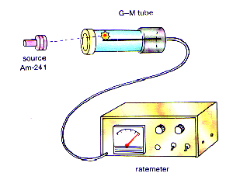
عداد جايجر
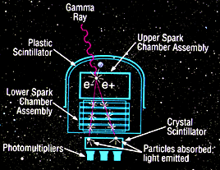
كاشف غاما
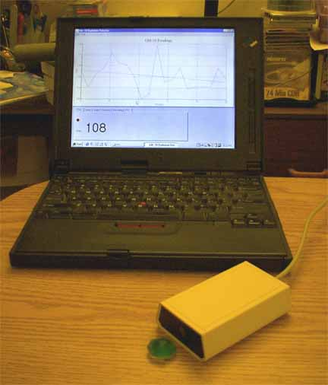
Pictured above is the GM-10 geiger counter (to the right) connected to a laptop (not included). One of our vaseline glass beads is in front of the GM-10.
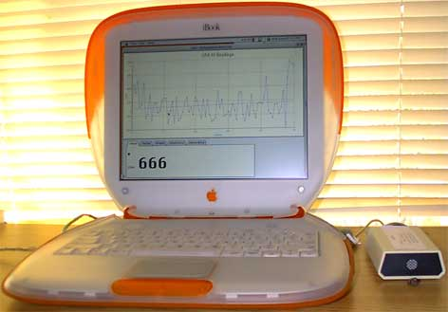
Pictured above is the GM-10 geiger counter (to the right) connected to an iBook (not included). A small uranium ore sample is in front of the GM-10.
الشكل -11: كواشف وعدادات .
وأما أجهزة التوليد فتتمثل في الأوعية التي تتولد فيها الطاقة النووية ، ويطلق عليها المفاعلات ، اشتقاقاً يشير إلي مكان حدوث التفاعل . انظر الشكل -12 .
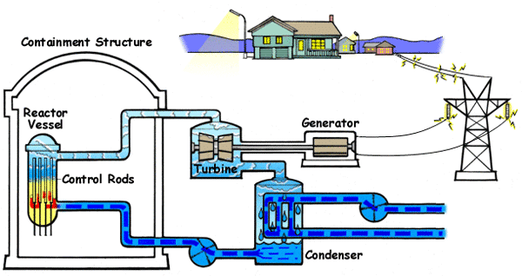
View an Animated Image of a Boiling Water Reactor
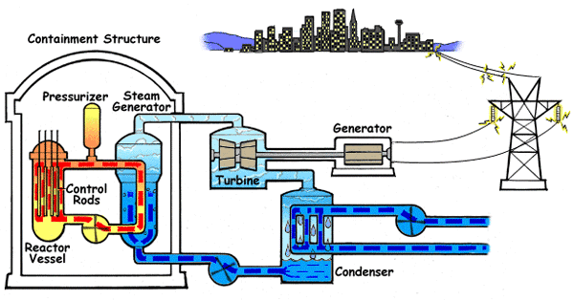View an Animated Image of a Pressurized Reactor

Liquid-Metal Fast-Breeder Reactor
In the LMFBR, the fission reaction produces heat to run the turbine while at the same time breeding plutonium fuel for the reactor.
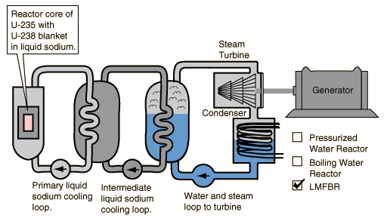
الشكل -12 : مفاعلات نووية .
والمفاعل النووي له مكونات عديدة ، تختلف من مفاعل لأخر حسب نوع المفاعل واستخدامه ، منها أعمدة الوقود ، وأعمدة التحكم ، وأجهزة الرقابة والسلامة ، وأجهزة التشغيل والإ طفاء ومعدات إدخال الوقود ، وآلات إخراج الوقود المستنفذ ، والدروع الواقية من الإشعاع ، والألبسة والكمامات .
كما أن هنالك أجهزة تتصل بالطاقة النووية . منها الأجهزة الطبية المخصصة للتشخيص والعلاج النووي ، وأجهزة معالجة النفايا النووية ، وأجهزة حرقها .
ومنها أيضاً الاجهزة المستخدمة في التصوير داخل آبار النفط ، وأجهزة الكشف غير الهدام ( المتلف ) للمواد وأجهزة الكشف عن الهوية التي تستخدم في التحليل التشعيعي للآثار التي تترك بمسرح الحدث .
ومنها الأجهزة الإدارية داخلياً ( محلياً ) ودولياً ، وهي أجهزة تسعى لتأمين استخدام الطاقة النووية استخداماً رشيداً راشداً . إذ أنها تضع الخطط واللوائح والنظم والقوانين التي تيسر استخدام الطاقة النووية المتحكم فيها ، الوديعة ، الرقيقة ، الخدوم ، المفيدة .
وعلي رأس هذه الأجهزة دولياً ـ الوكالة الدولية للطاقة النووية التي أنشئت عام 1957 ومقرها فينا بالنمسا ، وعضويتها مفتوحة لجميع دول العالم اختياراً .
5- الطاقة النووية في السودان
لم يكن السودان غائباً عن متابعة ومراقبة أخبار الطاقة النووية ، بل كان مواكباً . ففي عام 1958 ـ العام الثاني لميلاد الوكالة الدولية للطاقة الذرية ـ أصبح السودان عضواً في الوكالة الدولية للطاقة الذرية . وفي سنة 1962 كَوَّنَ هيئة الطاقة الذرية السودانية للتنسيق مع الوكالة الدولية للطاقة الذرية في الشأن النووي .
والسودان دولة موقعة علي اتفاقية الحد من انتشار الأسلحة النووية .
وقد استخدم السودان الطاقة النووية في التشخيص والعلاج ، وفي الكشف غير الهدام للمواد في المطارات والمؤسسات المهمة . وكذلك تستخدم الشركات المنقبة عن النفط الطاقة النووية في أعمالها .
والسودان لديه متخصصون في الهندسة النووية والفيزياء النووية والكيمياء الإشعاعية يحدوهم الأمل ببذل الجهد للتطبيق الصحيح المفيد للطاقة النووية، رفعة لبلدهم وأمتهم والعالم أجمع .
والسودان قد كوٌن مجلساً بحثياً للطاقة الذرية ( النووية ) تابع لأكاديمية السودان للعلوم .
والسودان قد توجد به مواد نووية كاليورانيوم .
والسودان قد أعلن أنه يريد إدخال الطاقة النووية لتفرج عنه أزمة الطاقة . وقد سعى بأن أقام ورشة عمل بهذا الصدد حشد لها ، وأشهد عليها الوكالة الدولية للطاقة الذرية ، التي أعطت توصياتها وتوجيهاتها وقد كوُن السودان آلية للطاقة النووية . و كَوَّنَ لجنة قانونية برئاسة وزير الطاقة والتعدين وعضوية وزراء العلوم والتقانة ، والمالية والقانون ، وأخري فنية تحت رئاسة المدير العام للهيئة القومية للكهرباء . وأسند تنسيق مشروع توليد القدرة ( الطاقة ) النووية إلي مهندس بإدارة المشروعات والتخطيط بالهئية القومية للكهرباء .
ومما لاريب فيه أن السودان ـ كغيره من الدول يحتاج للطاقة النووية ليس في مجال توليد الكهرباء فحسب بل في كثير من المجالات إن لم يقل في كل المجالات . فهو يحتاجها في الزراعة : مكافحة الحشرات والآفات ، وتحسيناً للبذور وإسراعاً بإنضاج الثمار . وفي الصناعة لإدارة دواليبها وضبط جودتها، وفي التعدين إستكشافاً، وفي الطب تشخيصاً وعلاجا ،ً وفي العلوم والتقانة بحثاً وتطويراً وتقانة . وفي القانون فحصاً وتدقيقاً . وفي الاقتصاد رفاهية وسعة . وفي العمل محاربة البطالة .
والطاقة النووية تشكل حلاً مستقبلياً لمشكلات الطاقة في السودان .
6- خاتمة : توصيات ومقترحات
إن الطاقة النووية نوع مهم من أنواع الطاقة سخره الله ليسد حاجة الإنسان من الطاقة لعيش سعيدا علي هذه الأرض ماشياً في منكبها شاكراً لأنعمه . وحتي يتم له ذلك فيوصي بـ – ويقترح – ما يلي :
(أ ) وضع الخطط القويمة الراشدة الرشيدة التي تراعي متانة المنشأة واقتصاديتها وسلامتها وأمانها . ويتم ذلك بإسناد الأمر إلي ذوي الاختصاص الحادبين عليه ، العارفين بضرويه وفتونه وخفاياه ، ذوي الأمانه العلمية والفنية من أبناء الأمة .
ماحك جلدك مثل ظفرك فتول أنت جميع أمرك .
(ب ) تطبيق الطاقة النووية يحتاج إلي منشأت تستوعب عددا ليس بالقليل من القوي البشرية ، من مختلف المشارب أولهم – لاريب – المهندسون النوويون الذين يقومون بالتخطيط والتصميم ومتابعة التنفيذ ، ويعلمون أن عملهم ليس بمعزل عن إخوة لهم في مجالات أخري . بل يوقنون تماماً أنهم وإخوتهم يصدق عليهم قول الشاعر العربي :
تأبي الرماح إن اجتمعن تكسُّرًا وإذا افترقن تكسرت آحادا
وقول أمير الشعراء أحمد شوقي :
إن التعاون قوة علوية تبني الرجال وتبدع الأشياء
فهم يعلمون حقاً أن عملهم لا ينجزه إلا فريق متناسق متحاب يعمل بروح الفرد وهم جماعة ، أمة إذا اشتكى عضو منها انتابتها الهموم وغشيتها الغيوم .
ويعلمون أن هذا الفريق – علاوة عليهم – يحوي المهندس المدني والكهربائي والميكانيكي والمعماري ومهندس المعادن وخواصها والفيزيائي وعالم الرياضيات والإحصاء والأحياء والجغرافيا وعالم التاريخ والأجناس وعالم الجيولوجيا وعالم النفس وعالم الاجتماع والاقتصاد والسياسة والمدير والخفير وما بينهما ، الذين قد يصل عدد إلي ألف أو يزيد .
(ج ) إن هناك العديد من التطبيقات النووية القائمة فيجب مراقبتها وتفقدها بانتظام وإبلاؤها اهتماماً خاصاً ، ورعاية القائمين علي أمرها وتفقدهم وتفحصهم وإشعارهم بالمسئولية والأهمية فيمتلئوا حماساً وتَتَفَتَّقَ طاقاتهم . فالدفع دفع ، والشكر جزاؤه مزيد ، والشكر يزيد النعم ويُذْهِبُ النقم .
(د) إن هناك ضعف وعي بالطاقة النووية فيجب أن تكون هناك معاهدة ( مداومة ) بالتنوير النووي . وذلك ليتكون وعي جماهيري بالطاقة النووية ومكانتها في ريادة الأمة والبشرية ، فيرتفع مستوي العلم بها ويقل الجهل بها ويضمحل .
(هـ )إن هناك قلة – ربما ندرة – في الكوادر النووية فيجب الاهتمام بها إحصاءاً وتعبئة وتوجيهاً وإرشاداً وتنمية واستثماراً كي تسهم بسخاء وجد في البناء . كما يجب زيادة عددها وعديدها وإزالتها ندرة وتحقيق جودتها . ويتم ذلك بالتأهيل التقني والفني والبحث العلمي .
( و ) إن التطبيق النووي قد يحتاج إلي جهد كبير ( ضخم ) فكرياً ومادياً ، فيجب أن يراعى ذلك . كما أنه قد يحتاج إلي وقت طويل – وربما ستطاول – تسود إبانه الأناة والصبر والحلم ، فالصبر مفتاح الفرج .
( ز) إن البداية الصحيحة الجادة مطلوبة وإن كانت قليلة بسيطة فالبناء الشامخ يبدأ من طوبة ، والعمل الصالح الله يرفعه وعليه يثيب ومن سار علي الطريق وصل . و إن المنبت لا ظهراً أبقى ولا أرضاًً قطع .
هذا والحمدالله ورب العالمين والصلاة والسلام علي أشرف المرسلين.
الخرطوم - الاثنين :12/1 /2009
يوسف عبد الله محمد حمدالنيل
مهندس نووي
جوال :0122069342
E-mail: yamhnd@gmail.com
8- مصادر ومراجع :
أ) باللغة العربية :
- القرآن الكريم.
- الحديث الشريف.
- السيرة العطرة.
- محمد حسين أبو صالح التخطيط الاستراتيجي القومي ، شركة مطابع العملة السودانية ، الخرطوم ، السودان ، 2008م.
- سلام الحاج عبد الله باب الله الاستراتيجية مدخل متكامل لدراسة وفهم علم وفن الاستراتيجية ، شركة أواب للخدمات وأعمال الطباعة المحدودة ، الخرطوم ، السودان ، ط1 ،2007م.
- الإطار العام لاستراتيجية استخدام الطاقة النووية ، مؤسسة الطاقة الذرية ، اللجنة الشعبية العامة ، طرابلس ، الجماهيرية العربية الليبية الاشتراكية العظمى، 2009م.
- يوسف عبد الله محمد حمد النيل الهندسة الوراثية والنبات ، مركز ابن عبد الله للدراسات والبحوث والاستشارات والمعلومات والتقنية ، تحت الطبع.
- يوسف عبد الله محمد حمد النيل تفاعلات الجينات مركز ابن عبد الله للدراسات والبحوث والاستشارات والمعلومات والتقنية ، تحت الطبع.
- يوسف عبد الله محمد حمد النيل ومحمد عبد الجابر عبد الكريم بنوك المعلومات وفائدتها في مجال المصطلح العلمي ، التعريب والمصطلح ، تحت إشراف دكتور بابكر عمر عبد الماجد ، برنامج الماجستير ، الدفعة التاسعة ، المعهد الإسلامي للترجمة ، الخرطوم ،2009م.
- الزبير بشير طه بين التقنية والتنمية ، إصدارات الوعد الحق ، إصدار رقم ( 51) المركز القومي للإنتاج الإعلامي ، دار الفكر بيروت ، لبنان ط 1 ص 106- 107.

- عصام محمد عبد الماجد إصدارات أكاديمية السودان ، دليل الأكاديمية ، سلسلة دلائل الأكاديمية رقم (7) ط 5 ، 2006م .
- الطيب إبراهيم محمد خير مسارات التأصيل وتطبيقاته في السودان سلسلة كتاب التنوير رقم ( 3) مركز التنوير المعرفي ، السودان ،ط 1 ، يونيو2008م.
- محمد فتحي عوض الله الطاقة كتابك (111 ) ( المعارف ، القاهرة ، مصر ، 1978م .
ب) باللغة الإنجليزية :
- Aitken, M.J., Thermoluminescence Dating. Academic Press Inc.: London, 1985.
- Asimov, Isaac, Atom: Journey Across the Subatomic Cosmos. Truman Talley Books: Dutton, 1991.
- Beiser, Arthur, Concepts of Modern Physics 4th ed. McGraw-Hill, Inc.: New York, 1987.
- Cozic, Charles P. and Karin L. Swisher, eds., Nuclear Proliferation: Opposing Viewpoints. Greenhaven Press, Inc.: San Diego, 1992.
- Crawford, D.J. and R.W. Leggett, "Assessing the Risk of Exposure to Radioactivity" American Scientist. Vol. 68, 524-536.
- Fradin, Dennis B., Nuclear Energy. Childrens Press: Chicago, 1987.
- Galperin, Anne L., Nuclear Energy/Nuclear Waste. Chelsea House Publications: New York, 1992.
- Glasstone, Samuel, Sourcebook on Atomic Energy 2nd ed. D. Van Nostrand Company, Inc.: Princeton, 1958.
- Halliday, David, Robert Resnick, and Jearl Walker, Fundamentals of Physics Extended 4th ed. John Wiley & Sons, Inc.: New York, 1993.
- Lens, Sidney, The Bomb. Lodestar Books: New York, 1982.
- Martin, Laurence W., Nuclear Warfare. Lerner Publications Company: Minneapolis,1989.
- McKie, Robin, Nuclear Power. Gloucester Press: New York, 1985.
- Messenger, Charles, Armies of World War 3. The Military Press: Hong Kong, 1984.
- Nardo, Don, Chernobyl. Lucent Books, Inc.: San Diego, 1990.
- National Council of Radiation Protection and Measurements (NCRP), A Handbook of Radioactivity Measurements and Procedures 2nd ed. NCRP: Bethesda, MD: 1989.
- Pringle, Laurence, Nuclear War: From Hiroshima to Nuclear Winter. Enslow Publishers, Inc.: Hillside, NJ: 1985.
- Read, Piers Paul, Ablaze: The Story of the Heroes and Victims of Chernobyl. Random House: New York, 1993.
- Rhodes, Richard, Nuclear Renewal. Whittle Books: New York, 1993.
- Williams, Gene B., Nuclear War, Nuclear Winter. Franklin Watts: New York, 1987
- G.J. Aubrecht et al., The Nuclear Science Wall Chart, The Physics Teacher 35, 544 (1997).
- Isaac Asimov and D.F. Bach(Illus.), Atom - Journey Across the Subatomic Cosmos, Penguin USA, 1992.
- Gordon Kane, The Particle Garden: Our Universe as Understood by Particle Physicists (Helix Books), Addison Wesley, 1996.
- James Trefil and Judith Peaboss(Illus.), From Atoms to Quarks: An Introduction to the Strange World of Particle Physics, Anchor, 1994.
- National Research Council, Nuclear Physics, National Academy Press, Washington, 1986.
- E. J. Burge, Atomic Nuclei and Their Particles, Clarendon Press, Oxford, 1988.
- Frank Close, The Cosmic Onion, The American Institute of Physics, College Park, 1986.
جـ) مواقع الانترنت
- http://sciencegroup.orgfree.com/new_page_3.htm
- http://imagine.gsfc.nasa.gov/docs/science/how_l2/gamma_detectors.htm
- http://imagine.gsfc.nasa.gov/docs/science/how_l2/gamma_detectors.html
- http://www.darvill.clara.net/nucrad/detect.htm#goldleaf
- http://ar.wikipedia.org/wiki/%D9%86%D9%8A%D9%88%D8%AA%D8%B1%D9%88%D9%86
- http://ar.wikipedia.org/wiki/%D8%A5%D8%B3%D8%AA%D8%B1%D8%A7%D8%AA%D9%8A%D8%AC%D9%8A%D8%A9
- http://www.kantakji.com/fiqh/Files/Manage/a030.htm
- http://www.kantakji.com/fiqh/Files/Manage/a030.htm
- http://www.muslm.net/vb/showthread.php?t=370309
- http://www.sndos.com/vb/tags.php?tag=%CA%DA%D1%ED%DD+%C7%E1%C7%D3%CA%D1%C7%CA%ED%CC%ED%C9
- http://kayanegypt.com/forum/t130.html
- تعريف الإستراتيجية - مـــنتــديات شبكة اسلام اون لايف ( بدايه ونهايه )
- الصياغة الاستراتيجية: تعريف الإستراتيجيات
- Nuclear strategy - Wikipedia, the free encyclopedia
- News Analysis - Obama's Nuclear Strategy Intended as a Message ...
- Key Issues: Nuclear Weapons: History: Cold War: Strategy ...
- Nuclear Strategy is an Oxymoron
- The Evolution of Nuclear Strategy
- http://www.darvill.clara.net/nucrad/detect.htm#goldleaf
- http://imagine.gsfc.nasa.gov/docs/science/how_l2/gamma_detectors.html
- http://imagine.gsfc.nasa.gov/docs/science/how_l2/cerenkov.html
- View an Animated Image of a Pressurized Reactor
- View an Animated Image of a Boiling Water Reactor
- http://ar.wikipedia.org/w/index.php?title=%D9%85%D9%84%D9%81:Crocus-p1020491.jpg&filetimestamp=20051109124707

المؤلف في سطور:
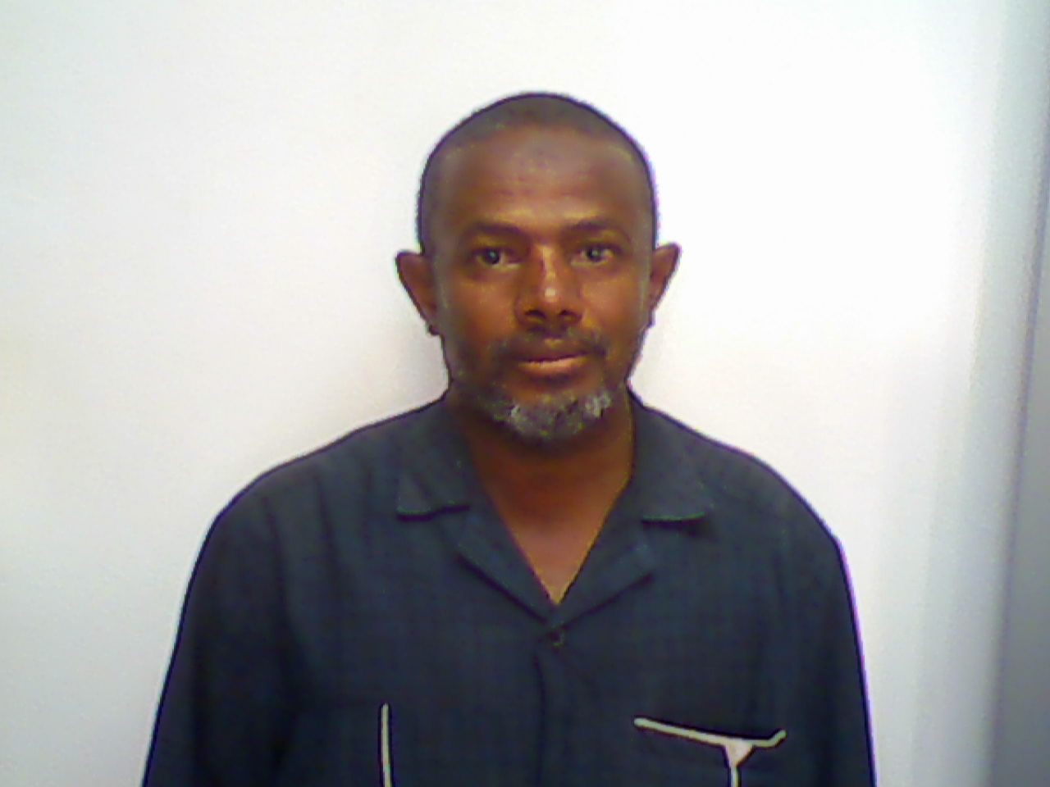
ولد المهندس يوسف عبد الله محمد حمد النيل في قرية الهشابة مضوي إحدى حلالات معتوق، وتتبع حاليا لوحدة الماطوري الإدارية التابعة لمحلية المناقل التي هي إحدى محليات ولاية الجزيرة.
وهو يسكن حاليا قرية أم هجيليجة بجوار مسقط رأس مع زوجه وأبنته وولده الرضيع.
تلقى تعليمه الابتدائي بمدرسة قنيدة الابتدائية والثانوي العام بمدرسة 24 القرشي الثانوية العامة ثم الثانوي بمدرسة المناقل الثانوية.
التحق – في بداية دراسته الجامعية – بكلية الموارد الطبيعية والدراسات البيئية بجامعة جوبا. وهو طالب بجامعة جوبا، قرر أن يجلس لامتحان الشهادة السودانية. فجلس من بيته مساقا علميا متخصصا في الرياضيات البحتة.
قرر – بعيد ظهور النتائج والمنح – أن يدرس الهندسة النووية بجامعة الراية الخضراء بطرابلس بالجماهيرية العربية الشعبية الاشتراكية العظمى. فيسر الله له ذلك. ففعل.
إبان دراسته الهندسة النووية وبعيد ذلك حاول امتهان التجارة والاستثمار، ولكنه لم يكن ذا مال. فلم يجن من ذلك كثيرا ولكن لم يقلع، وما زال يأمل وسيظل ما دامت في العمر بقية.
ومع محاولته ولوج سوق المال والأعمال، مارس الترجمة وكتابة البحوث العلمية في فروع مختلفة من العلم. ولم يكن يتهيب شيئا ولكنه كان يجهد نفسه ويبحث وقلما لا يدرك طلبته. وذلك فضل من الله عز وجل، فله الحمد والمنة.
عاد إلى بلده – بعد تخرجه – كي يسهم في بنائه وتعميره. فقدم أوراقه – بعد التسجيل لدى لجنة الاختيار للخدمة العامة – لجهات الاختصاص. وما برح في انتظار!
عمل بالتدريس الخاص في ليبيا والسعودية وبالسودان. وكان مع التدريس يمارس الترجمة وكتابة البحوث ومحاولة ولوج التجارة وممارسة الزراعة.
ويهتم بتبسيط المواد الدراسة وتوصيلها لطلابه بسهولة ، شارحا لها خطوة خطوة، مجدد في وسائله حسب تقييمه اللحظي لتلميذه. وله في ذلك مذكرات تحت الطبع من مثل:"الفيزياء: فكرة وتطبيقا" و"الرياضيات: فكرة وتطبيقا".
عمل بـ"شركة سكس كنستركس" كاتب يوميات ومساعد محاسب ومسئول تأمينات اجتماعية، مسهما في بناء مستشفى كنانة ومركز التدريب بها.
التحق بالشركة الصينية الوطنية للتنقيب بشهادته الجامعية عامل تشغيل. فاجتاز الفترة التجريبية، ولكنه لم يوافق على العقد فتركها باحثا عن خير في غيرها.
عمل بالأفران حتى يتمكن من متابعة أوراقه المنشورة والتي تحتاج إلى تحريك لما يؤت ثماره بعد.
التحق بالمعهد الإسلامي للترجمة دارسا لماجستير الترجمة، وهو الآن يترجم كتاب"The Modern Revolution in Physics" أي "الثورة الحديثة في الفيزياء". وهو كتاب فيزياء يتناول بالدراسة النظرية النسبية وقوانين العشوائية وقواعدها وجسيمية الضوء وموجية المادة والذرة. ومؤلفه هو الأمريكي بنيامين كرويل.وهو كتاب منقح في التاسع من مايو سنة ثمانية وألفين للميلاد.
والمهندس النووي، المشهور بين إخوته زملائه بكنيته "ابن عبد الله"، يحب التفكير والتأمل والتدبر هواية. ويستمتع بالنقاش العلمي الهادف والنقد البناء. وهو يشارك إخوته النقاش والمحاورات وغالبا ما يدعم رأيه بالحجة والبرهان رابطا بين متفرقات ومتعددات.
وقد اختير رئيسا لأسرة الهندسة للطلاب السودانيين الدارسين للهندسة بطرابلس.
وكان عضوا فعالا بمؤتمر الطلاب العرب ومؤتمر الساحة السودانية بالجماهيرية. وكانت له علاقات طيبة مع زملائه الطلاب والطالبات بقسم الهندسة النووية وبقية الطلاب سودانيين وليبيين وعرب وأجانب.وكان يتبادل معهم الزيارات ويحضر معهم اللقاءات والملتقيات مشاركا نشطا في جد ووقار.
مواهب – فضل الله عليه – متعددة. فهو يتكلم العربية ولإنجليزية. ويجيد الخطاب ومواجهة الجماهير ومخاطبتها.
وهو يسعى – بجد – لخير الناس ومنفعتهم وإن أضر ذلك بمصالحه الخاصة.
وقد تأكد لديه ضعف الوعي النووي وغياب الثقافة النووية, فلم يجد بدا – مع ما به – محاولة بذل جهد وإن قل لفعل شيء ينير لأهله الطريق ويزيل عنهم ضيق ويخرجهم إلى سعة العلم ورحابة جنابه. ويناشد – بصدق وثقة – أن تمد له يد العون إفادة لقومه وأمته تشييدا لصرح عال يقدم خدمات مطلوبة ويسد ثغرات غير مرتوقة.
وهو يسعى لتأسيس مركز يكون له منطلقا يبث منه رسالته ويؤدي دوره خدمة للمجتمع ونشرا لما حباه الله به ووهبه من نعم – يرى أنها - يجب أن يبرز لا أن تكتم!
وقد دشن صرحه المبتدئ " مركز ابن عبد الله للدراسات والبحوث والاستشارات والمعلومات والتقنية "بإصدار هذه اللمحة (الهندسة النووية : لمحة تنويرية) بتعاون من إخوته "طلاب قسم تكنولوجيا المختبرات بكلية العلوم والتكنولوجيا بجامعة السودان للعلوم والتكنولوجيا". فلهم جزيل الشكر وفائق الامتنان ، وجزاهم الله خيرا وبارك فيهم وكثر من أمثالهم. فهم شباب عانق المجد، وبالشباب – لا ريب – تبنى الأمم.
ونأمل أن يتواصل العطاء والتعاون. وأن يكون ذلك بداية عز ودعوة لسلوك طريق يؤمل أن تتضح صواه وأن يستفاد من فحواه.
وقد أسهم مرشحا مستقلا في انتخابات عام 2010م. وكان يرجو – ما زال ينو- أن يشارك في رفع أهله ورفعة بلده، مسهما في نشر الوعي , ساعيا لإرساء نبيل القيم, نشرا لفضائلها.
وهو يرجو لوطنه وأمته العز والسؤدد والريادة والتفوق ، ويسعى لذلك متماسكا مع إخوته باذلا ما آتاه الله ، إذ الله لا يكلف نفسا إلا ما آتاها.
وصلى الله على سيدنا محمد وآله وصحبه ومن والاه وسلم تسليما كثيرا.

أنظر قوله تعالي : ( خلق الإنسان ) سورة الرحمن الأية "3"
أنظر قوله سبحانه وتعالي ) :ولقد كرمنا بني أدم وحملناهم علي البر والبحر ورزقناهم من الطيبات وفضلناهم علي كثير ممن خلقنا تفضيلا ) سورة الإسراء ، الأية "70"
(3). أنظر قوله تعالي وما أوتيتم من العلم إلا قليلا ) سورة الاسراء ، الاية (70)
(4). إقتباس من قول الشاعر محمد سعيد العباسي : علموا النشء علماً تستبين به سبل الحياة وقبل العلمٍ أخلاقا
(1). انظرقوله تعالي ( وأتاكم من كل ما سألتموه وأن تعدو نعمة الله لا تحصوها إن الأنسان لظلوم كفار ) سورة إبراهيم الأية (34)
(2). وقوله تعالي ( وإن من شئ إلا عندنا خزاينه وما ننزله إلا بقدر معلوم ) سورة الحجر . الأية ( 1)
(3). وقوله تعالي ( يسبح له ما في السموات السبع والأرض ومن فيهن وإن من شئ إلا يسبح بحمده ولكن لا تفقهون تسبيحهم إنه كان حليماً غفوراً " سورة الإسراء ، الأية "44"
(4). وقوله تعالي ( إذا الشمس كورت " "!" وإذا النجوم إنكدرت "2" سورة التكوير الأيتان "1" و"2"
(1). إقتباس من قوله تعالي شأنه ( وتحمل أثقالكم إلي بلد لم تكونو بالغية إلا بشق الأنفس إن ربكم لرؤف رحيم (7) والخيل البغال والحمير لتركبوها وزينة ويخلق ما لا تعلمون (8) سورة النحل .
(1). مبارك درار عبدالله ومكي الطيب محمد أحمد ، مقدمه في الفيزياء الحديثة ،، إصدارات المعهد الإسلامي للترجمة . الخرطوم ، رقم (1) ، المعهد الإسلامي للترجمة ، منظمة المؤتمر الإسلامي .
(2). المصدؤر السابق نفسه .
(1). أنظر الجدول الدوري للعناصر الكيميائية .
(2). اشارة إلي نظرية ردرفور ( النظرية الزرية ) .
(3). إشارة إلي نظائر الهيدروجين والبروتون ، الديتريوم ، النرتيوم )
(4). إشارة إلي الخيمياء السحرية ـ التي قيل أن جابر بن حيان كان قد أشتغل بها .
(2). إشارة إلي ما توصل إليه ـ رياضياً البرتا آنشتيني 1905
(2).\ إشارة غلي ما توصل إليه الألمانيان ـ أوتوهان وليرماينز 1938
(3). إشار ة إلي ماقام به الإيطالي إتريكو قيرمي فقد أستخدمت الولايات المتحدة الأمريكية

